Информация о предлагаемом для софинансирования гуманитарном проекте

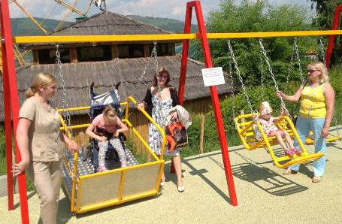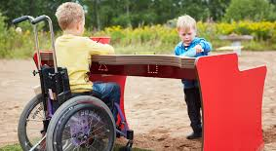

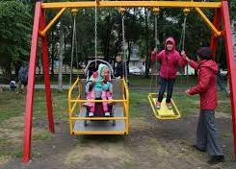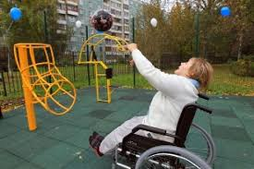

- Наименование проекта:
Инклюзивная детская площадка «Мир один для всех».
2. Срок реализации проекта: 1 год.
3. Организация-заявитель, предлагающая проект:
государственное учреждение «Территориальный центр социального обслуживания населения Россонского района».
4. Цели проекта:
Обеспечение равных, инклюзивных условий для жизни, социальная адаптация и реабилитация детей с ограниченными возможностями, профилактика их социальной изоляции. Создание более широких возможностей для всех, уменьшение неравенства уровня жизни, поощрение справедливого социального развития.
5. Задачи, планируемые к выполнению в рамках реализации проекта:
Для оказания помощи в адаптации и реабилитации детей с ограниченными возможностями, оборудовать инклюзивную детскую площадку.
Организовать полезный для здоровья досуг и возможность вести активный образ жизни, путём развития инфраструктуры для досуга всех детей.
Способствовать преодолению социальной изолированности детей-инвалидов, развить их коммуникативные способности.
6. Целевая группа:
дети, проживающие в г.п.Россоны.
7. Краткое описание мероприятий в рамках проекта:
Подготовка и представлением материалов о проекте в районной газете «Голос Россонщины», на официальном Интернет-сайте райисполкома.
Благоустройство территории под размещение площадки силами работников ГУ «ТЦСОН Россонского района» и волонтёров.
Доставка и установка необходимого оборудования фирмой-поставщиком.
Торжественное открытие инклюзивной площадки с участием представителей организации-спонсора гуманитарного проекта.
Круглый стол по итогам инициативы.
8. Общий объем финансирования (в долларах США): 44 808
Источник финансирования | Объем финансирования (в долларах США)
Средства донора | 40 735
Софинансирование | 4 073
9. Место реализации проекта (область/район, город):
Витебская область, Россонский район, г.п.Россоны.
10. Контактное лицо: инициалы, фамилия, должность, телефон, адрес электронной почты
Мищенко Ольга Ивановна, директор Центра, 8-0215-95-13-57, 8-033-675-42-33, rossony.r-tc@mintrud.by

Information about the humanitarian project proposed for co-financing

1. Name of the project: Inclusive playground "One world for all".
2. Project implementation period: 1 year.
3.Applicant organization proposing the project:
state institution "Territorial center for social services for the population of the Rossonsky district».
4. Project Goals:
Ensuring equal, inclusive living conditions, social adaptation and rehabilitation of children with disabilities, prevention of their social isolation. Creating greater opportunities for all, reducing inequalities in living standards, and promoting equitable social development.
5. Tasks planned for implementation within the framework of the project:
To assist in the adaptation and rehabilitation of children with disabilities, equip an inclusive playground.
Organize healthy leisure activities and the opportunity to lead an active lifestyle by developing infrastructure for leisure activities for all children.
To contribute to overcoming the social isolation of children with disabilities, to develop their communication skills.
6. Target group:
children living in Rossony
7. Brief description of project activities:
Preparation and presentation of materials about the project in the regional newspaper “Voice of Rossonshchina”, on the website of the district executive committee.
Improvement of the territory for the placement of the site by the staff of the Center and volunteers.
Delivery and installation of the necessary equipment by the supplier.
The grand opening of an inclusive platform with the participation of representatives of the organization sponsoring the humanitarian project.
Round table on the results of the initiative.
8. Total funding (in US dollars): 44 808
Source of financing | Amount of financing (in US dollars)
Donor funds | 40 735
Co-financing | 4 073
9. Location of the project (region/district, city):
Vitebsk region, Rossony district, Rossony.
10. Contact person: initials, surname, position, telephone, e-mail address
A.N.Yasinskaya, director of the center,
80215951357, 80292903434, rossony.r-tc@mintrud.by

